N o r d i s k a R o t a r i a n e r
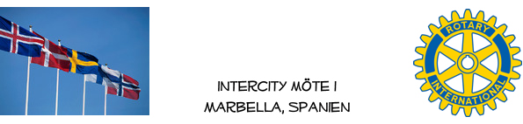

VECKOBREV: ROTARYMÖTE NR 199 DEN 12.2.2021

Årets första ordinarie möte samlade 17 deltagare, 14 rotarianer och tre gäster, Angelica Bech-Andersen, Elsie Gustavsson och Gun Henriksson. Ett bevis på tillgänglighet via det digitala mediet visade Lars-Göran, som medverkade från bilen på väg hem från dagens skidrunda, bra gjort!

Vi hade nöjet att äntligen få lyssna till Kent Schanke, som berättade om fastighetsmarknaden, en programpunkt som stått på väntelistan ett tag med anledning av pandemin. I gengäld har vi nu lite perspektiv på hur just den påverkat marknaden. Kent berättar att under första halvan av 2020 minskade försäljningen till nordbor, danskar med 25%, svenskar med 36% och norrmän med hela 52 %, finländare uppskattas till ca 30 %, jämfört med året innan. Marknaden av totalt sålda fastigheter återhämtade sig under sista kvartalet 2020. Efterfrågan av fastigheter per område toppas av Alicante/Costa Blanca därefter kommer Malaga/Costa del Sol på andra plats. Kent påpekar att priserna på Costa Blanca är lägre och det driver delvis efterfrågan. Nordbornas inköp rör framförallt ”semester-bostäder”, så kallade icke residenta medborgare till skillnad från ex.vis italienare som överraskande till största delen är residenta.

Slutligen konstaterar Kent att prisbilden i vårt område ligger ganska stabil, det väntade prisfallet har uteblivit, kanske beroende på att antalet objekt inte varit så många. En del avvaktar ”bättre tider” skall komma efter pandemin och räntan är låg! Efterfrågan från ekonomiskt starka köpare har däremot ökat, till bankernas glädje. Distansarbete påverkar också efterfrågan, likt det vi upplever på hemmaplan. Vi fick tillåtelse att använda Kents bilder till protokollet så de bifogas separat liksom en skärmdump av oss som medverkade, nästan alla, en del anslöt lite senare och saknas tyvärr.

Nästa möte blir den 26/2 och då lyssnar vi på vår egen medlem Ulf Hedendahl. Missa inte det!

Närvarolista att skicka till hemklubbarna: Hans-Gunnar Andersson, Sergy Andersson, Karsten Bech-Andersen, Henry Björkman, Bo Griwell, Jan-Erik Grönlund, Gösta Gustavsson, Lars-Göran Hansson, Ulf Hedendahl, Claes Henriksson, Folke Klint, Ingvar Lindén, Annika Linné och Peter Modeen.

Vid protokollet;
Hans-Gunnar Andersson
Co president

Bilaga; OH presentation
Skärmdump deltagare

